넥슨커뮤니케이션즈 장애인특별채용 산학연계훈련 훈련생 모집 안내

넥슨커뮤니케이션즈는 고객과의 소통을 최고의 가치로 꼽는 ‘온라인 게임 서비스 전문기업’으로,

장애인 고용활성화와 지역사회 균형발전을 위해 부산에 설립된 넥슨코리아의 자회사형 표준사업장입니다.

고객 및 동료에 대한 이해와 존중, 그리고 자신의 일에 열정과 끈기를 가지고

새로운 꿈을 일궈 나갈 장애인 훈련생 모집에 많은 분들의 관심과 적극적 지원을 바랍니다.

합격자에게는 맞춤형 산학연계훈련으로 직장 생활과 자립에 필요한 업무적/생활적 기본소양을 교육해 드리고,

우수 훈련생에게는 정규직 입사의 기회도 제공해 드립니다.

자세한 내용 및 문의처는 하단 공지문을 참고 부탁 드립니다.

감사합니다.

1. 맞춤형 산학연계훈련 소개
2. 훈련 연계 사업체명 : ㈜넥슨커뮤니케이션즈
3. 훈련(모집) 분야 : **게임 웹서비스 관리/운영**

- 커뮤니티 품질향상을 위한 서비스 운영기획, 유지보수 관리

- 내∙외부 커뮤니티 동향 파악 및 이슈 모니터링

1. 모집인원 : 00명
2. 훈련장소 : 코로나19로 인한 비대면 교육 진행(변경 시 추후 개별 안내)
3. 훈련 불가 대상 : 대학 재학 중이거나, 국비지원 학생, 고용보험에 가입되어 있는 자
4. 지원 자격

|  |
| --- |
| * 학력, 경력, 연령 무관 * 기본 PC활용능력 가능한 분 (MS OFFICE 및 인터넷 등) * 지원서 제출 시점 현재 장애인 복지법에 의한 등록 장애인 * 훈련과정 및 구인 직무별 업무수행이 가능한 분 * 공단 산하 직업능력개발원 재학생 및 수료생의 경우 관련 규정에 따라 입학이 가능한 분 * 인성과 성실함을 바탕으로 긍정적이고 능동적으로 업무에 임할 수 있는 분 * 주위 동료와 원활한 커뮤니케이션이 가능한 분 * 넥슨 게임을 포함하여 다양한 온라인/콘솔 게임에 대한 경험과 관심이 있는 분 |

1. 고용형태

훈련과정 수료가 결정된 분에 한하여 최종면접 후 채용확정 및 내규에 따른 처우 적용됨

**※ 훈련과정 이수 후 최종입사가 결정되기 전에는 직업능력개발원의 훈련생 신분임**

1. 전형 방법
2. 서류전형 : 지원서류 심사
3. 1차면접 : 훈련생 선발에 대한 면접
4. 2차면접 : ㈜넥슨커뮤니케이션즈 직원 선발에 대한 최종면접
5. 전형 일정
6. **지원서 접수 : 2020년 4월 21일(화) ~ 5월 11일(월) 23시 59분 마감**
7. 서류전형 결과발표 : 2020년 5월 12일(화) 예정
8. 면접전형 : 2020년 5월 14일(목) 예정

1차 면접 장소 : ㈜넥슨커뮤니케이션즈(부산시 해운대구 수영강변대로 140 2층)

1. 합격자 발표 : 2020년 5월 15일(금)
2. 산학연계 훈련기간 : 2020년 5월 18일(월) ~ 6월 19일(금)

※ 훈련기간 중 교육 테스트와 기업 최종면접 진행될 수 있음

※ 채용확정인원 입사예정일 : 2020년 6월 22(월), 최종면접 시 일정 조율

※ 단계별 합격 여부는 개별 SMS로 안내하며, 상기 일정은 사정에 따라 변경될 수 있음

1. 훈련생 특전
2. 훈련 비용 전액 국비지원 및 훈련수당 지급
3. 훈련수당 최대 월 20만원 지급(대상자에 한함)
4. 훈련기간 숙식제공 (합숙훈련이 원칙이나 희망자에 한하여 통학 가능, 통학 시 소정의 교통비 지급)
5. 제출서류 및 지원방법
6. 제출서류 : 지원서 1부, 양식 다운로드 후 작성하여 제출
7. 제출방법 : 이메일로 지원서 송부

※ 파일명은 반드시 ‘**넥슨훈련과정지원서(성명)’** 형식으로 작성 (예 : 넥슨훈련과정지원서(홍길동).hwp)

1. 접 수 처 : [bk1130@kead.or.kr](mailto:bk1130@kead.or.kr)
2. 문 의 처 : 부산직업능력개발원 051-726-0315, 0381

* **㈜넥슨커뮤니케이션즈 근로환경**

1. 위치 : 부산 해운대구 수영강변대로 140 부산문화콘텐츠컴플렉스 2층  
   (지하철 2호선 센텀시티역 도보 10분)
2. 근무형태 : 주 5일 근무
3. 보상수준: 사규에 따름(연봉 2,500만원 이상), 4대보험 가입, 식대 / 상여금 / 퇴직금 별도
4. 사무공간

- 사무실 내 모든 구간에 문턱이 없고, 자동문 및 핸드레일 설치하여 이동이 편리함

- 사무실 내 장애인 전용 화장실 및 샤워실 구비

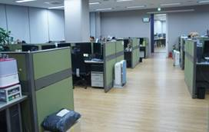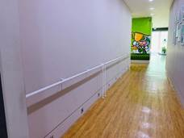

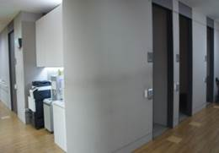 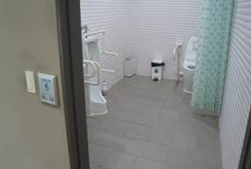

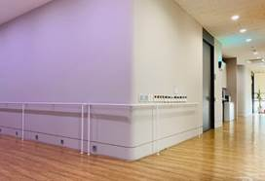 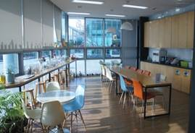

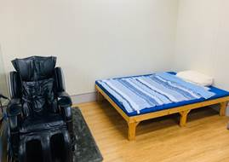

* **복리후생**

1. 자기계발비 : 임직원의 자기계발과 역량향상을 지원하고자 자기계발비 카드 지급
2. 건강지원 : 단체상해보험(의료실비/입원 등 지원, 배우자 일부 가입 가능) 가입과 연 1회 종합건강검진 및 독감예방접종 지원
3. 재충전휴가 : 입사 후 일정기간 근속(3, 6, 9년) 시 근속에 따라 차등된 휴가 및 휴가비 지원
4. 경조사 지원 : 본인 및 배우자의 임신과 출산 지원 뿐 아니라, 본인 및 가족(배우자 및 본인과 배우자의 직계존비속)의 경조사를 지원
5. 식사 및 카페테리아 지원 : 카페테리아 및 식대 지원
6. 각종 선물 및 행사 : 명절 및 본인 생일에 선물 지원하며, 가정의 달, 여름, 연말 등 테마에 맞춘 직원 참여행사 진행
7. 동호회 활동 및 교육 지원 : 직원의 자유로운 취미생활 및 친목도모를 위해 동호회 활동을 지원하며, 분기 및 반기 단위의 직원 교육 진행(취미, 교양, 직무 등 전문강사 초빙)
8. 시설 지원 : 본인 및 가족을 위해 국내 여러 지역의 콘도 예약을 지원하고, 사내 도서관 운영, 하지장애 및 원거리 거주자 주차 지원